**TUGAS MATA KULIAH SEMINAR MNJ. KEUANGAN**

**MANAJEMEN KAS**

Diajukan untuk memenuhi nilai Tugas

Tahun ajaran 2018/2019



Disusun oleh:

Nama : Rofifah Okthalia Guritno

Nim : 1534021128

Fakultas/Jurusan : Ekonomi / Manajemen

UNIVERSITAS KRISNADWIPAYANA

Jl. Raya Jatiwaringin, Pondok Gede,Jakarta Timur 13620,Indonesia

DKI Jakarta

**BAB II**

**PEMBAHASAN**

**2.1 Pengertian Kas**

Kas merupakan salah satu bagian dari aktiva yang paling likuid (paling lancar),

yang bisa dipergunakan segera untuk memenuhi kewajiban finansial perusahaan.

Kas yang dibutuhkan perusahaan baik digunakan untuk membiayai operasi perusahaan sehari-hari (dalam bentuk modal kerja) maupun pembelian aktiva tetap, memiliki sifat kontinyu (untuk pembelian bahan baku, membayar upah dan gaji, membayar supplies kantor habis pakai, dll) dan tidak kontinyu. (untuk pembayaran deviden, pajak, angsuran hutang, dsb)

Tujuan perusahaan menyimpan/membutuhkan kas (John Maynard Keynes):

1. Kebutuhan kas untuk transaksi (diperlukan dalam pelaksanaan operasi usaha

perusahaan)

1. Kebutuhan kas untuk berjaga-jaga (untuk mengantisipasi aliran kas masuk dan

keluar yang tidak kontinyu dan sulit diperkirakan)

1. Kebutuhan kas untuk berspekulasi.

**2.2 Aliran Kas**

Dalam perusahaan aliran kas terbagi menjadi : Aliran kas masuk (cash inflow)

dan aliran kas keluar (cash out flow). Aliran kas ada yang kontinyu dan tidak kontinyu

(intermittent).

* Aliran kas masuk kontinyu (misalnya hasil penjualan produk secara tunai,

penerimaan piutang.

* Aliran kas masuk intermittent (misalnya pendapatan dari penyertaan

pemilik perusahaan, penjualan saham, penerimaan kredit dari bank).

* Aliran kas keluar kontinyu (misalnya kas untuk pembelian bahan mentah, gaji

karyawan)

* Aliran kas keluar intermittent (misalnya pengeluaran untuk pembayaran

dividen, bunga, pembayaran angsuran hutang pembelian kembali saham).

**2.3 Faktor Yang Mempengaruhi Besarnya Sediaan Kas**

Kas adalah satu unsur modal kerja yang paling tinggi tingkat likuiditasnya. Makin

tinggi tingkat jumlah kas maka perusahaan semakin likuid (sebaliknya). Jumlah kas yang paling ideal sampai saat ini belum ada standar umumnya, tetapi telah terdapat beberapa pedoman untuk menentukan jumlah kas perusahaan.

Hal ini dikemukaan oleh H.G Guthmann bahwa jumlah kas yang ada di perusahaan yang ‘well finance’ hendaknya tidak kurang dari 5%-10% dari jumlah aktiva lancar.

Jumlah kas dapat pula dihubungkan dengan salesnya (penjualan). Perbandingan

antara sales dengan jumlah kas rata-rata menggambarkan tingkat perputaran kas (cash

turnover). Makin tinggi turnovernya makin baik Karena berarti makin efisien penggunaan

kasnya.

Seperti halnya sediaan, kas juga memiliki persediaan bersih atau persediaan

minimal yang disebut sebagai “safety cash balance” (merupakan jumlah kas minimal dari

kas yang harus dipertahankan oleh perusahaan agar dapat memenuhi kewajiban

finansialnya sewaktu-waktu.

Faktor yang memenuhi besar kecilnya persediaan bersih kas:

1. Perimbangan antara aliran kas masuk dan kas keluar

2. Penyimpangan terhadap aliran kas yang diperkirakan

3. Adanya hubungan yang baik dengan bank

**2.4 Motif Penahanan Kas**

1. Motif Transaksi

Kas diperlukan untuk memenuhi kebutuhan transaksi. seperti membayar upah

tenaga kerja, membeli bahan baku, membayar biaya listrik dan lain sebagainya.

1. Motif Berjaga-jaga

Kas diperlukan untuk berjaga-jaga menghadapi ketidakpastian dimasa mendatang.

1. Motif Spekulasi

Kebutuhan kas untuk memperoleh keuntungan karena perubahan harga surat

berharga dan investasi surat berharga.

**2.5 Tujuan Manajemen Kas**

a. Likuiditas merupakan manajemen harus secara sadar menjaga likuiditas dan jumlah kas yang harus ada dalam perusahaan.

b. Earning merupakan tiap pengeluaran perusahaan harus diarahkan untuk mendapatkan kemungkinan hasil yang lebih besar dibandingkan dengan kas yang dikeluarkan. Selain itu manajemen harus menjamin pembayaran dilakukan secara ekonomis

**2.5 Sumber Kas**

a. Hasil Penjualan tunai & penerimaan piutang

b. Penjualan aktiva tetap

c. Penjualan atau emisi saham atau adanya penambahan modal oleh pemilik.

d. Pengeluaran tanda bukti hutang (wesel), hutang obligasi, hutang bank dll

e. Penerimaan diluar usaha perusahaan (ex: bunga)

f. Adanya penerimaan kas dari sewa, bunga atau dividen, hadiah, atau restitusi pajak

dari periode sebelumnya

**2.7 Penggunaan Kas**

1. Pengeluaran untuk biaya produksi (BBB, BTK, BOP)

2. Pembelian saham atau obligasi sebagai investasi jangka pendek atau jangka

panjang.

3. Pembelian aktiva tetap

4. Pembelian kembali saham yang beredar

5. Pengambilan kas dari perusahaan oleh pemilik

6. Pembayaran hutang jangka pendek atau panjang

7. Pembayaran sewa, bunga, pajak dll

8. Pembelian barang dagangan dengan tunai

9. Pembayaran biaya operasi perusahaan seperti pembayaran gaji, pembelian

supplies kantor, biaya iklan, dll.

10. Pengeluaran kas untuk membayar deviden.

**2.8 Transaksi Yang Tidak Mempengaruhi Kas**

a. Pembebanan depresiasi, amortisasi, dan deplesi terhadap aktiva tetap, intangible

assets.

b. Pengakuan adanya kerugian piutang.

c. Pengakuan penghapusan atau pengurangan nilai buku dari aktiva yang dimiliki.

d. Penghentian aktiva tetap

e. Pembayaran stock dividen (pembayaran dividen dalam bentuk saham).

f. Adanya penyisihan atau pembatasan penggunaan laba.

g. Adanya penilaian kembali aktiva yang dimiliki oleh perusahaan.

**2.9 Model Saldo Kas / Model Manajemen Kas**

1. *Model Persediaan (Model Baumol)*

William Baumol (1952) mengidentifikasikan bahwa kebutuhan akan kas dalam

perusahaan mirip dengan pemakaian persediaan. Apabila perusahaan memiliki saldo kas

yang tinggi, perusahaan akan mengalami kehilangan kesempatan untuk menginvestasikan dana tersebut pada kesempatan investasi yang lain yang lebih menguntungkan (sebaliknya). Konsep pemesanan sediaan yang paling ekonomis (EOQ/Economic Order Quantity) bertujuan untuk meminimumkan biaya persediaan (biaya simpan dan biaya pesan).

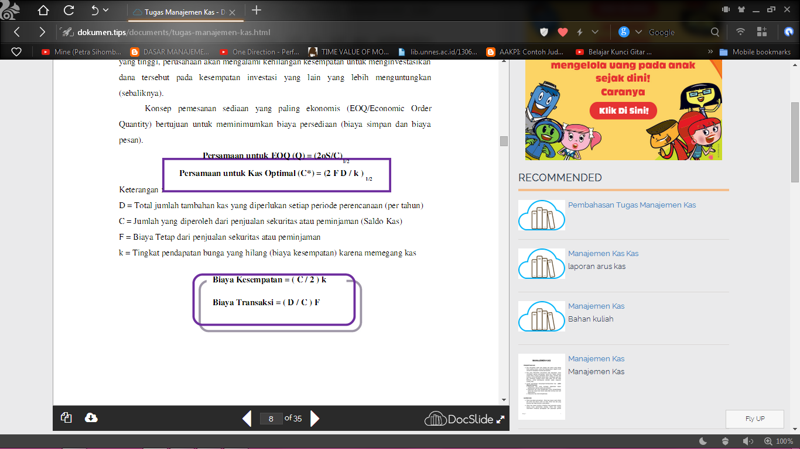

Keterangan :

D = Total jumlah tambahan kas yang diperlukan setiap periode perencanaan (per tahun)

C = Jumlah yang diperoleh dari penjualan sekuritas atau peminjaman (Saldo Kas)

F = Biaya Tetap dari penjualan sekuritas atau peminjaman

k = Tingkat pendapatan bunga yang hilang (biaya kesempatan) karena memegang kas



Misalnya kebutuhan kas setiap periodenya selalu sama. Apabila pada awal

periode jumlah kas = Q, maka sedikit demi sedikit saldo kas akan mencapai 0. Pada saat

mencapai 0, perusahaan perlu merubah aktiva lain (misalnya sekuritas) menjadi kas

sebesar Q. Permasalahannya adalah berapa jumlah sekuritas yang harus diubah menjadi kas setiap kali diperlukan yang akan meminimumkan biaya karena memiliki kas dan biaya karena merubah sekuritas menjadi kas.

1. *Model Miller dan Orr*

Miller and Orr mengasumsikan bahwa aliran kass masuk dan keluar tidak konstan

(berfluktuasi). Miller and Orr menentukan batas pengendalian atas dan batas

pengendalian bawah serta saldo kas yang ditargetkan.

• Secara diagram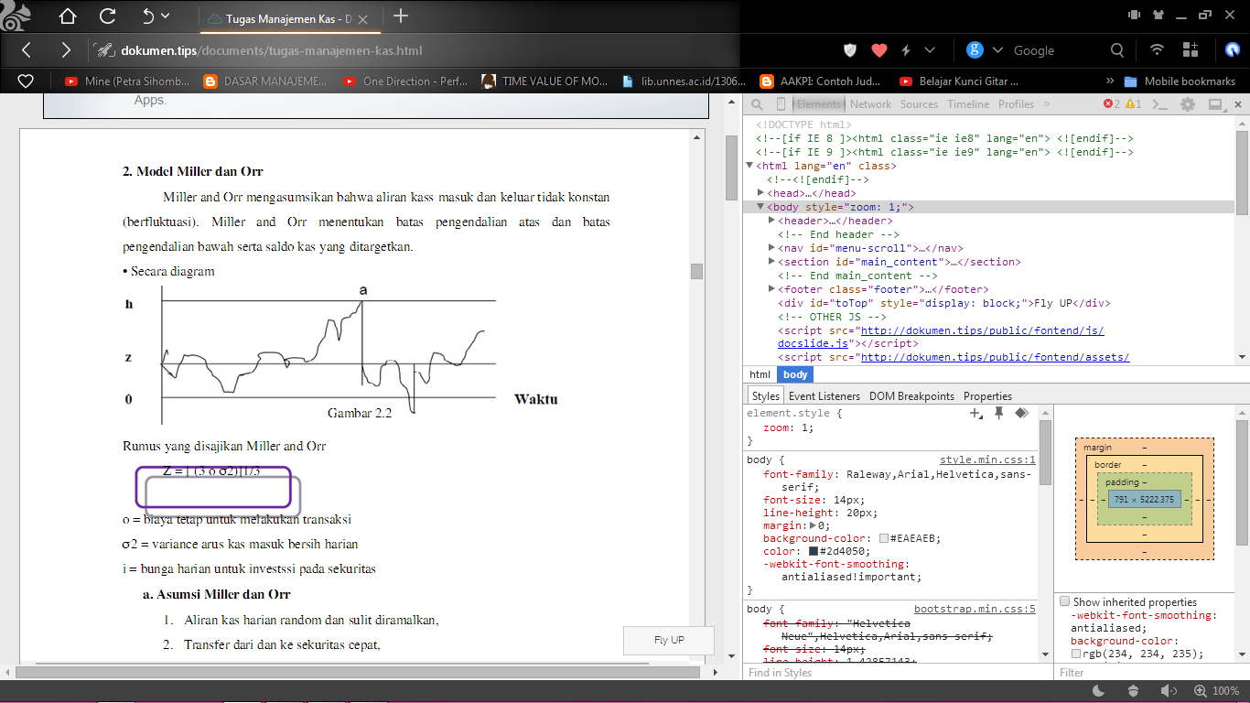



o = biaya tetap untuk melakukan transaksi

2 = variance arus kas masuk bersih harian σ

i = bunga harian untuk investssi pada sekuritas

Asumsi Miller dan Orr

1. Aliran kas harian random dan sulit diramalkan,
2. Transfer dari dan ke sekuritas cepat,
3. Tren musiman dan siklis tidak dipertimbangkan ,
4. Biaya pembelian dan penjualan sekuritas tetap,
5. Struktur termin tingkat bunga flat dan tingkat bunga tidak berubah.

*3. Model Stone*

Model Stone mirip dengan Miller dan Orr akan tetapi lebih memberikan perhatian

pada manajemen saldo kas daripada penentuan ukuran transaksi kas yang optimal. Ketika

saldo mencapai batas pengendalian tertinggi atau batas pengendalian terendah tidak secara otomatis akan melakukan investasi atau disinvestasi sekuritas tetapi melihat terlebih dahulu harapan adanya aliaran kas masuk/keluar beberapa hari yang akan datang.

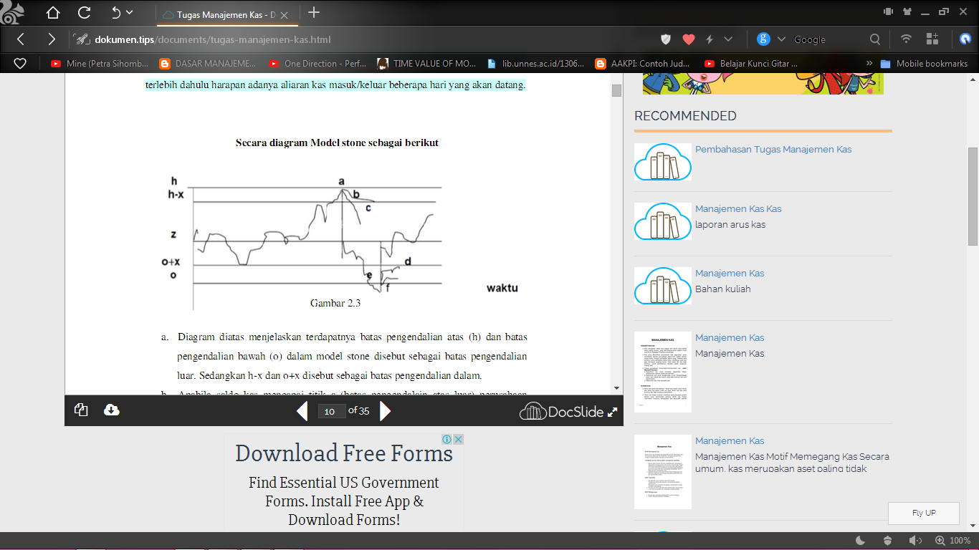

1. Diagram diatas menjelaskan terdapatnya batas pengendalian atas (h) dan batas

pengendalian bawah (o) dalam model stone disebut sebagai batas pengendalian

luar. Sedangkan h-x dan o+x disebut sebagai batas pengendalian dalam.

1. Apabila saldo kas mencapai titik a (batas pengendalain atas luar) perusahaan

harus melihat aliran kas pada beberapa hari yang akan datang untuk

memperkirakan apakah saldo kas akan kembali bergerak ke dalam batas

pengendalian atas dalam. Apabila saldo kas menuju titik c maka perusahaan tidak

perlu melakukan investasi. Tetapi bila saldo kas menuju titik b perusahaan perlu

melakukan investasi.

1. Begitu pula bila saldo kas menuju titik f perusahaan perlu melihat aliran kas pada

beberapa hari yang akan datang untuk memperkirakan apakah saldo kas akan kembali bergerak ke dalam batas pengendalian atas dalam. Apabila saldo kas menuju titik d maka perusahaan tidak perlu melakukan disinvestasi. Tetapi bila saldo kas menuju titik b perusahaan perlu melakukan disinvestasi sekuritas.

**2.10 Anggaran Kas (Budget Kas)**

Anggaran kas adalah estimasi terhadap posisi kas untuk suatu periode tertentu

yang akan datang. Hal ini penting karena berkaitan dengan likuiditas perusahaan, juga

akan diketahui kapan perusahaan mengalami defisit dan kapan surplus.

Budget kas dapat dibedakan dalam dua bagian:

1. Estimasi penerimaan kas yang berasal dari : hasil penjualan tunai, piutang yang

terkumpul, penerimaan bunga dividen, hasil penjualan aktiva tetap, dan

penerimaan lain

1. Estimasi pengeluaran kas : pembelian bahan mentah, pembayaran utang-utang,

pembayaran upah buruh, pembayaran bunga, dividen, pajak, dll

Tujuan penyusunan anggaran kas bagi pimpinan perushaan adalah mengetahui :

1. Kemungkinan posisi kas sebagai hasil rencana operasinya perusahaan
2. Kemungkinan adanya surplus dan defisit karena rencana operasi perusahaan
3. Besarnya dana beserta saat/kapan dana tersebut dibutuhkan untuk menutup defisit

kas

1. Saat kapan kredit dibayar kembali.

Tahap penyusunan budget kas:

1. Penyususun estimasi penerimaan dan pengeluaran menurut rencana operasionil

perusahaan (transaksinya adalah transaksi operasional).

1. Menyusun perkiraan atau estimasi kebutuhan dana atau kredit dari bank atau

sumber-sumber dana lainnya yang diperlukan untuk menutup defisit kas karena

rencana operasinya perusahaan. Juga disusun estimasi pembayaran bunga kredit

tersebut beserta waktu pembayarannya kembali (transaksinya adalah transaksi

finansial).

1. Menyusun kembali estimasi keseluruhan penerimaan dan pengeluaran setelah

adanya transaksi finansil dan budget kas yang final ini merupakan gabungan dari

transaksi operasional dan transaksi finansial yang menggambarkan estimasi

penerimaan dan pengeluaran kas keseluruhan

**BAB III**

**PENUTUP**

**Kesimpulan**

Kas merupakan salah satu bagian dari aktiva yang paling likuid (paling lancar),

yang bisa dipergunakan segera untuk memenuhi kewajiban finansial perusahaan.

Kas yang dibutuhkan perusahaan baik digunakan untuk membiayai operasi perusahaan sehari-hari (dalam bentuk modal kerja) maupun pembelian aktiva tetap, memiliki sifat kontinyu (untuk pembelian bahan baku, membayar upah dan gaji, membayar supplies kantor habis pakai, dll) dan tidak kontinyu. (untuk pembayaran deviden, pajak, angsuran hutang, dsb) Tujuan perusahaan menyimpan/membutuhkan kas (John Maynard Keynes) adalah kebutuhan kas untuk transaksi (diperlukan dalam pelaksanaan operasi usaha perusahaan) , kebutuhan kas untuk berjaga-jaga (untuk mengantisipasi aliran kas masuk dan

keluar yang tidak kontinyu dan sulit diperkirakan), kebutuhan kas untuk berspekulasi.

Anggaran kas adalah estimasi terhadap posisi kas untuk suatu periode tertentu

yang akan datang. Hal ini penting karena berkaitan dengan likuiditas perusahaan, juga

akan diketahui kapan perusahaan mengalami defisit dan kapan surplus. Tujuan penyusunan anggaran kas bagi pimpinan perushaan adalah mengetahui

**DAFTAR PUSTAKA**

http://syntha_n.staff.gunadarma.ac.id/Downloads/files/34964/manajemen-kas.pdf

http://wihandaru.staff.umy.ac.id/files/2013/08/C19-Manajemen-Kas-Surat-Berharga-

Manajemen-Keuangan-I.pdf

http://www.seputarforex.com

http://merdeka.com